Universitatea Tehnică a Moldovei

Facultatea Calculatoare, Informatică și Microelectronică

**RAPORT**

Lucrare de laborator nr.1

La Circuite și Dispozitive Electronice

Tema: Studierea circuitelor electronice liniare de curent continuu și alternativ

Efectuat: st.gr. SI-211 Vozian Vladimir

Verificat: asist. univ. D. Litra

Chișinău 2022

# Scopul lucrării:

* Verificarea experimentală a respectării legii lui Ohm și Kirchhoff pentru circuitele electrice ramificate și neramificate de curent continuu
* Cercetarea raportului de amplitudine și de fază dintre tensiune și curent pentru elementele *R, L, C.*

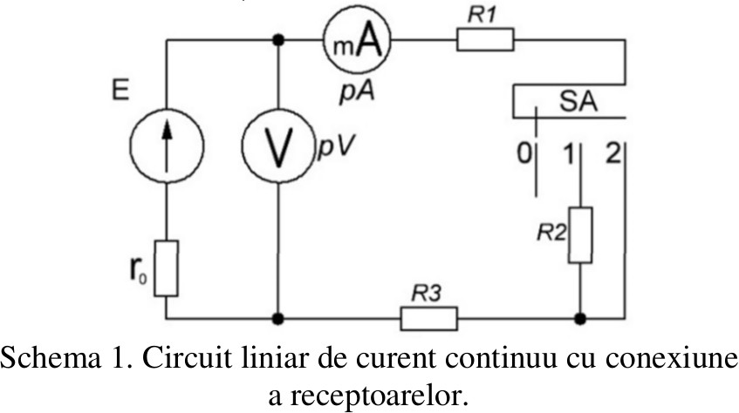

|  |  |  |  |  |  |  |  |
| --- | --- | --- | --- | --- | --- | --- | --- |
| Rezistența (Ω) | | Curentul, mA (calculat) | Tensiunea, V (calculat) | | Curentul I în circuit, mA, (măsurat) | Tensiunea, V (măsurat) | |
| 𝑅1 | 113 | 0,03 | 𝑈1 | 3,39 | 42,5 | 𝑈1 | 4,40 |
| 𝑅1 | 209 | 𝑈2 | 6,27 | 𝑈2 | 8,46 |
| 𝑅3 | 57 | 𝑈3 | 1,71 | 𝑈3 | 2,09 |

Tabelul 1. Rezultatele măsurarilor și calculelor

I1 =42,5 mA

I2 = 97,3 mA

R = R1 + R2 + R3 = 113 + 209 +57 = 396 Ω

U1 = I*R1 = 113*0,03 = 3,39 V

U2 = I*R2 = 209*0,03 = 6,27 V

U3 = I*R3 = 57*0,03 = 1,71 V

r0 = Ω

I = A

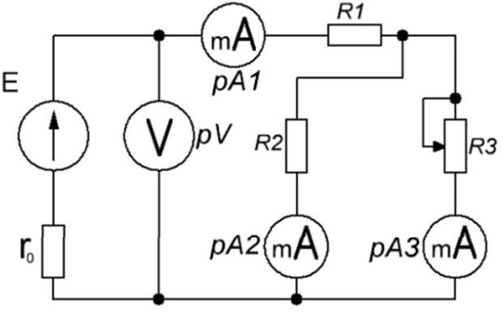

Schema 2. Circuit electric liniar de curent continuu cu conexiune mixtă a receptoarelor.

|  |  |  |  |  |  |  |  |  |  |
| --- | --- | --- | --- | --- | --- | --- | --- | --- | --- |
| Rezistența () | | Curentul,  mA (calculat) | | Tensiunea, V, (calculat) | | Curentul I în circuit, mA,  (măsurat) | | Tensiunea, V, (măsurat) | |
| R1 | 113 | I1 | 50 | U1 | 5,65 | I1 | 59,2 | U1 | 5,3 |
| R2 | 209 | I2 | 37 | U2 | 7,75 | I2 | 44,4 | U2 | 8,07 |
| R3 | 600 | I3 | 12 | U3 | 7,75 | I3 | 14,8 | U3 | 8,08 |

Tabelul 2. Rezultatele măsurărilor și calculelor.

Calcule:

Rechiv = Ω

U1 = 0,05 * 113 = 5,65 V; U2 = U3 = 0,07 *

I1 = ; I2 = I3 =

|  |  |  |  |  |  |  |  |  |  |
| --- | --- | --- | --- | --- | --- | --- | --- | --- | --- |
| Măsurat | | | | | | | Calculat | | |
| R3 | U | U1 | U2 | I1 | I2 | I3 | U1+U2 | I2+I3 | P |
|  | V | | | mA | | | V | mA | mW |
| 0 | 15 | 1,5 | 0,34 | 142,8 | 0,13 | 141,5 | 1,84 | 141,63 | 260,5992 |
| 50 | 15 | 9,6 | 1,73 | 106,9 | 19,5 | 88 | 11,3 | 107,5 | 1214,75 |
| 100 | 15 | 8,5 | 2,2 | 89,7 | 88,6 | 60,9 | 10,7 | 149,5 | 1599,65 |
| 150 | 15 | 7,1 | 6,2 | 79,7 | 33,9 | 45,8 | 13,3 | 79,7 | 1060,01 |
| 300 | 15 | 6,5 | 6,8 | 68,2 | 40 | 28,1 | 13,3 | 68,1 | 905,73 |
| 400 | 15 | 6,1 | 7,2 | 64 | 42,2 | 21,8 | 13,3 | 64 | 851,2 |
| 500 | 15 | 5,9 | 7,4 | 60,9 | 43,8 | 17,1 | 13,3 | 60,9 | 809,97 |
| 600 | 15 | 5,7 | 7,6 | 58,5 | 45,2 | 13,7 | 13,3 | 58,9 | 783,37 |
| 700 | 15 | 5,6 | 7,7 | 58,1 | 45,4 | 12,7 | 13,3 | 58,1 | 772,73 |

# Partea 2. Cercetarea proprietăților elementelor pasive (R,L,C) în circuitul de curent alternativ.

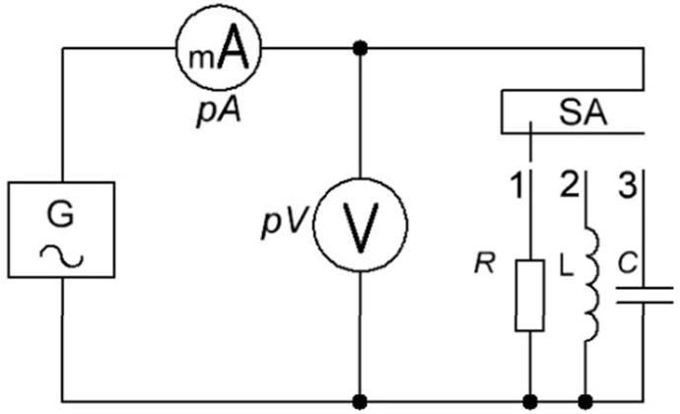

Circuit electric de curent alternativ pentru a determina parametrii elementelor R,L,C.

# Concluzia:

În lucrarea de laborator numărul 1, am verificat experimental respectarea legii lui Ohm și Kirchhoff pentru circuitele electrice ramificate și neramificate de curent continuu. Utilizând schemele și aparatele necesare am putut măsura curentul, tensiunea etc. în circuitele utilizate. De asemenea, cu ajutorul formulelor am putut calcula datele necesare. Astfel, făcând diferența dintre datele măsurate și cele calculate am putut ajunge la concluzia că diferența dintre aceste două tipuri de date, este foarte mică. Din acest fapt rezultă că datele au fost calculate și măsurate corect.